Оглавление

JAVASCRIPT ВВЕДЕНИЕ 2

Объявление перемен: 2

Получение значений 2

Вывод значений: 3

Простые операции: 3

Логические операторы: 3

Циклы: 4

Функции 4

JAVASCRIPT СЕЛЕКТОРЫ ИЛИ DOM, ХЗ КАКОЙ ИЗ НИХ ПРАВИЛЬНЫЙ 4

Метод getElementById: 4

Методы 5

Структура html 6

ПРИМЕР 6

Введение: Данный материал был создан для обучения участников клуба «КВН» и если вы уже скачали и открыли этот документ, то вам интересна веб разработка.

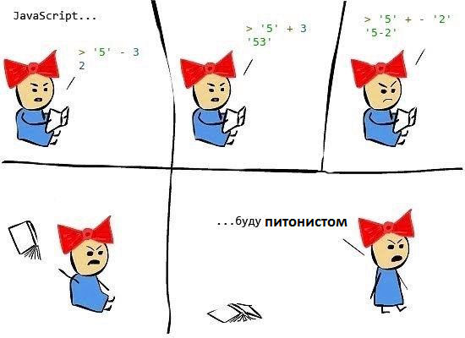

Attention!

В команде WEB имеется доступ к файлу «Интерпретатор», если у вас отсутствует среда разработки, то использование данного файла является оптимальным вариантом для вас. !!! Файл нужно открыть через браузер гугл хром!!!

Если вы работаете с интерпретатором моего производство, то следует объявить сначала нужные переменные, после этого, очистить поле и дальше уже работать без объявления перемен.

Инструкция с примерами для недалеких:

1. Объявление перемен - var a,b,c,d;
2. Очистка поле -
3. Дальнейшая работа - a = prompt(“input something”)

# JAVASCRIPT ВВЕДЕНИЕ

_____________________________________________________________________________

## Объявление перемен:

var a,b,c,d;

let e,f,g,h; -

_____________________________________________________________________________

## Получение значений

date = prompt(“vvedite datu”);

_____________________________________________________________________________

## Вывод значений:

console.log(smth);

alert(smth);

_____________________________________________________________________________

## Простые операции:

a = b + c;

a = b * c;

a = b / c;

a = b – c;

a = b**c;

_____________________________________________________________________________

## Логические операторы:

a == b

a > b , a < b

a % b == 0, a%b == c

a === b

_____________________________________________________________________________

Пример:

if(a%2 == 0)

{

console.log(“Even number”);

}

else

{

console.log(“Odd number”);

}

_____________________________________________________________________________

## Циклы:

for(начало; условие; шаг) for(a; a < b; a++)

{тело цикла} {a = a + 1;}

-----------------------------------------------------------------------

while(условие) while(a<b)

{тело цикла} {s = a + 1; a = a + 1}

_____________________________________________________________________________

## Функции

function smth(переменные) function summ(first, second)

{тело функции; return smth} {let c = first + second; return c}

_____________________________________________________________________________

# JAVASCRIPT СЕЛЕКТОРЫ ИЛИ DOM, ХЗ КАКОЙ ИЗ НИХ ПРАВИЛЬНЫЙ

Допустим, у нас есть элемент <input type=”text”>, куда можно вводить данные. Как сделать так, чтобы при нажатии на кнопку нам выводило через “alert()” введенные данные?

1. Шаг: <input type=”text”>
2. Шаг: <input type=”text” id=”inp”>
3. Шаг: <button>alert</button>
4. Шаг:

<button onclick=’alert(document.getElementById(“inp”).value)’>alert</button>

Тоесть, код выходит таким:

<!DOCTYPE html>

<html>

    <head>

    </head>

    <body>

        <input type="text" id="inp">

        <button onclick='alert(document.getElementById("inp").value)'>alert</button>

    </body>

</html>

## Метод getElementById:

document.getElementById(“id”) – возвращает элемент с таким айди.

document.getElementById(‘id’).value – возвращает значение элемента

document.getElementById(“id”).style – возвращает стиль

Вопрос от Жака Фреско:

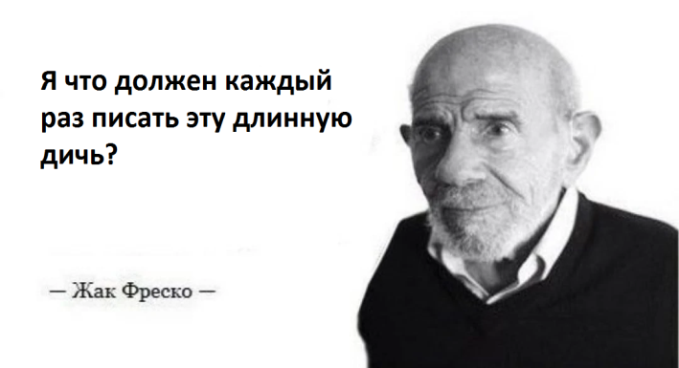

Нет, мы можем приравнять эти элементы переменным и брать и изменять уже свойства переменной:

var a = document.getElementById(“id”);

a.style.backgroundColor = “red”;

Может возникнуть вопрос, если можно проводить такие махинации, то возсожно ли создавать элемент через скрипт и уже добавлять его в скрипт?

Конечно да!

var a = document.createElement(“название элемента”);

var b = document.getElementsByTagName(“body” //можно и другой элемент//)

var c = document.getElementById(“wrap”);

b.appendChild(a); //В body

c.appendChild(a); // В элемент с айди wrap

## Методы

document.getElementById – По Айди

document.getElementsByTagName – По Тэгу

document.getElementsByClassName – По Классу

document.body.appendChild(elem) – Засунуть в body документа

elem1.appendChild(elem2) – Засунуть elem2 в elem1

# Структура html

<!DOCTYPE html>​

<html>​

    <head>​

        <title></title>​

    </head>​

    <script></script>​

    <body>​

    </body>​

</html>

## ПРИМЕР

<!DOCTYPE html>

<html>

    <head>

        <title>ABC123</title>

    </head>

    <style>

       .bf{

           background-color: cadetblue;

       }

    </style>

    <script>

        function test()

        {

            var a = document.getElementById(123).value * 1;

            var b = document.getElementById(1234).value * 1;

            return a+b;

        }

    </script>

    <body class="bf">

        <input id= "123" type="text">

        <input id="1234" type="text">

        <button onclick="alert(test())">dbjndj</button>

    </body>

</html>